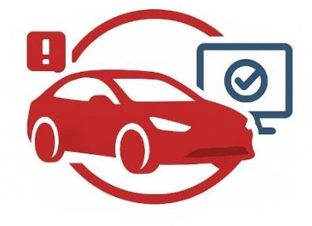

SENA – Centro de Industria y Construcción Tecnólogo en Análisis y Desarrollo de Software

FlotaxAGC
Desarrollo de un Sistema Integral para el Control y Mantenimiento de Vehículos

Presentado por:
Edwar Farid Gomez Sanchez

Bajo la dirección de:
Ing. Cesar Arturo Esquivel Cortes

Ibagué, Tolima 05 de mayo de 2025

Introducción
Este sistema fue desarrollado para facilitar la gestión y control de vehículos, recordatorios de mantenimiento, vencimientos de documentos, y operaciones de transporte como taxis y Uber en Ibagué.

Este manual describe cómo un administrador puede ingresar al sistema y realizar tareas como registrar vehículos, ver reportes y gestionar usuarios.

Acceso al Sistema
Ruta de acceso:
https://flotaxagc.com/login/login

Credenciales de acceso:
El administrador no se registra. Inicia sesión con:

- Documento: 1109491416
- Contraseña: Ed040506**
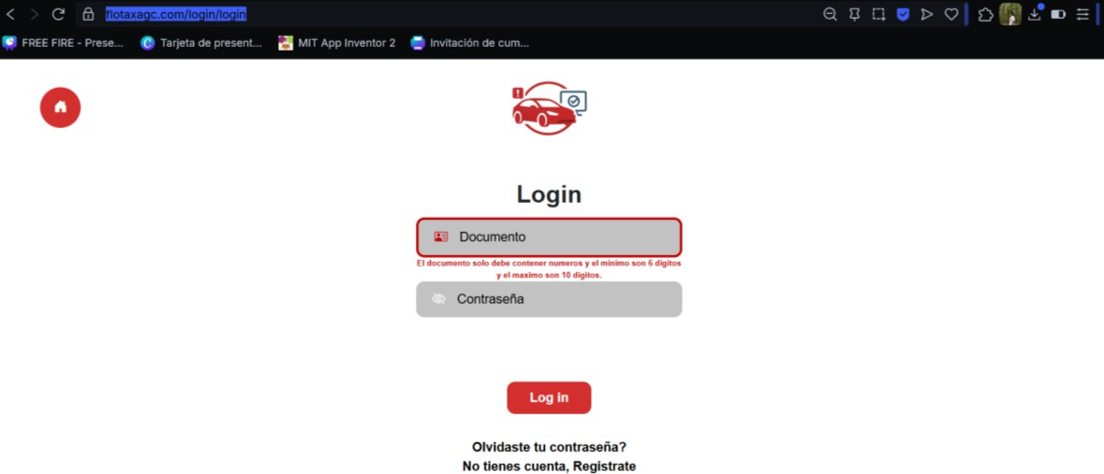

Menú Principal del Administrador
Dashboard/panel:

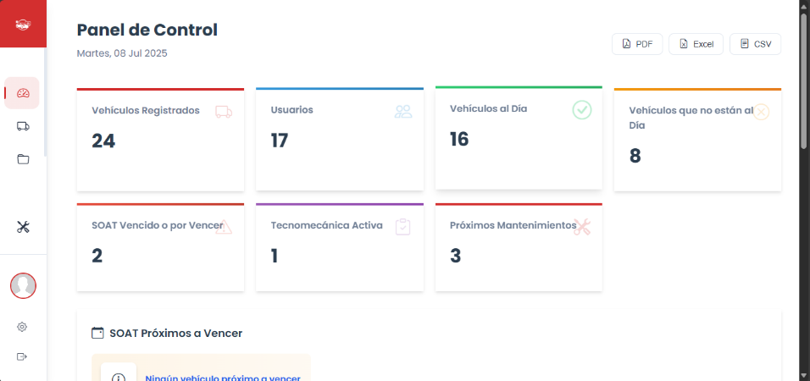

Vista general con estadísticas de vehículos, mantenimientos y vencimientos.
en ella encontramos reportes generales para exportar en archivos pdf Excel(xlsx y csv).

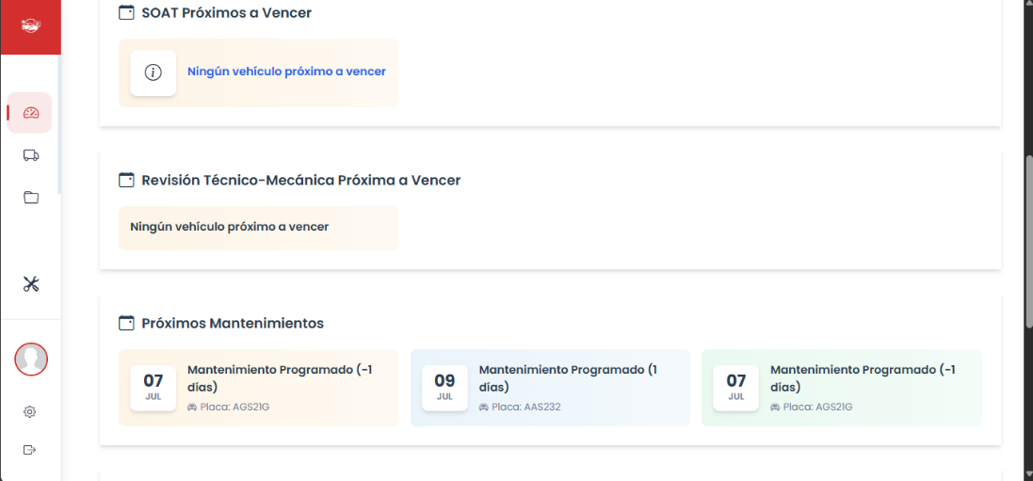

Tambien encontramos en la parte inferior información de SOAT, tecno mecánica y Mantenimientos

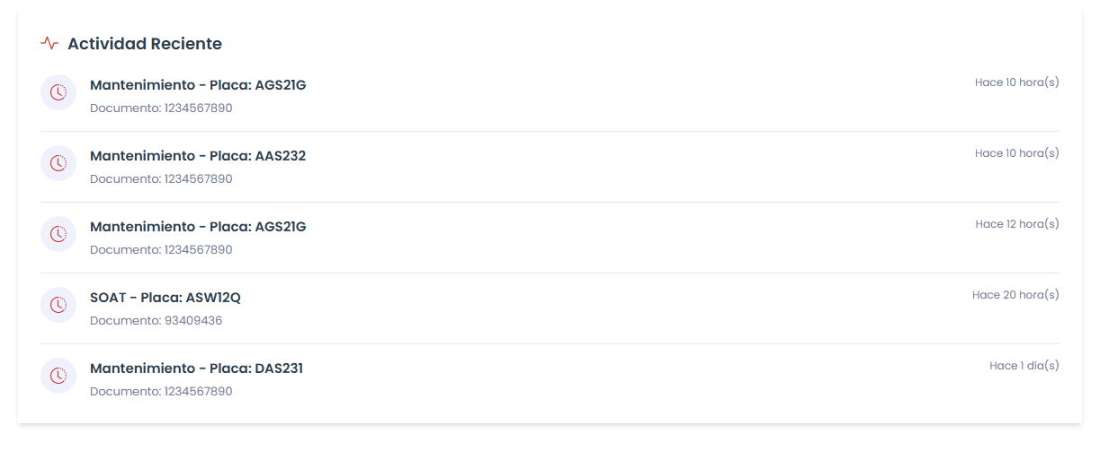

Tambien encontramos en la parte inferior información de SOAT, tecno mecánica y Mantenimientos

Gestión de vehículos:
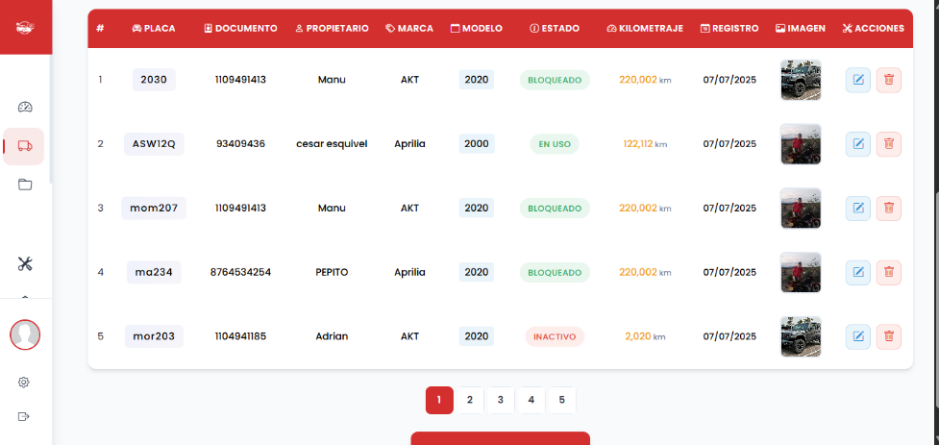
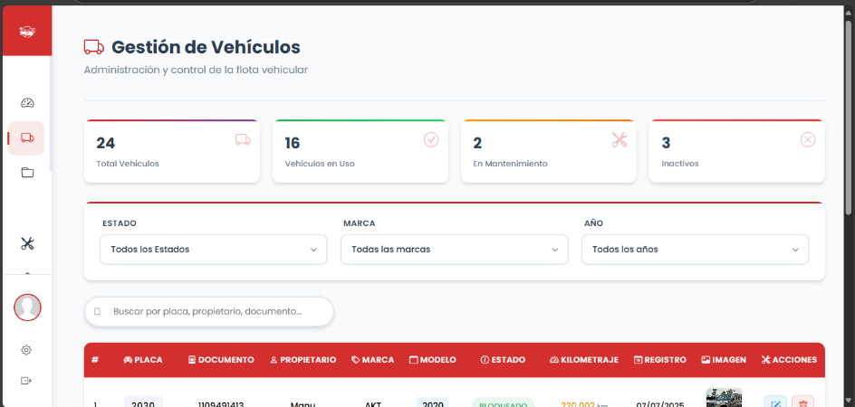
Ver lista de vehículos registrados totales, al dia, en mantenimiento y inactivo .

Tambien contamos con filtros para una búsqueda rápida

Vehículos regitrados

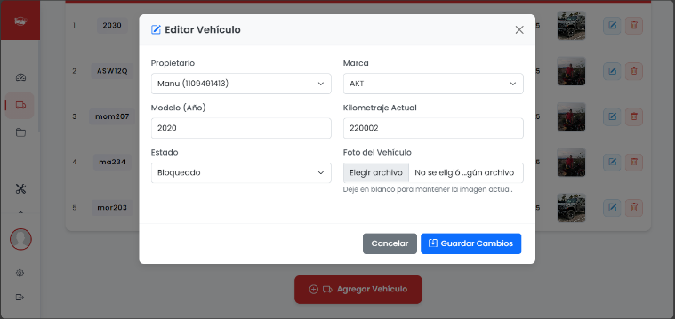
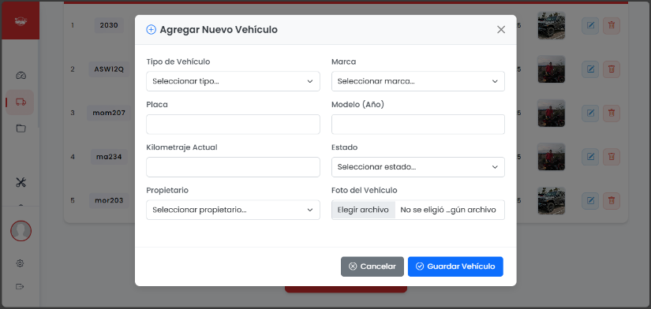
Editar y Agregar vehículos:
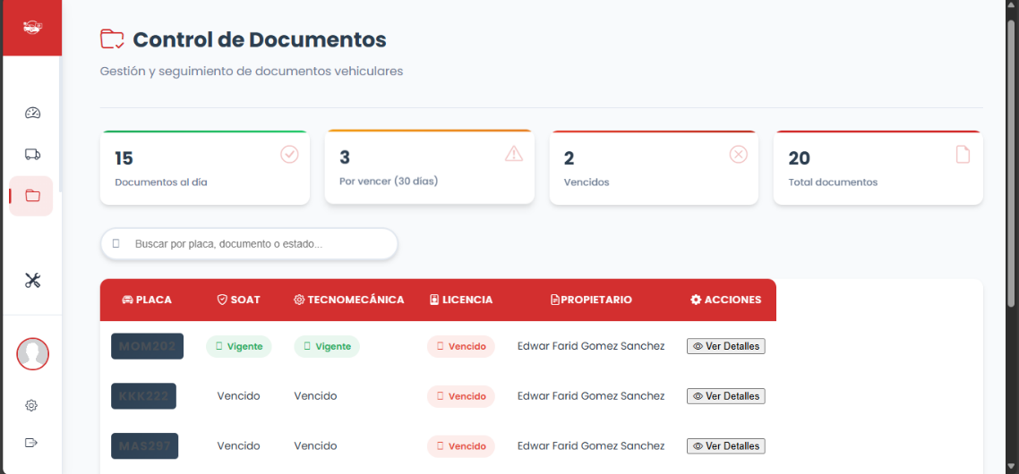

Control de documentos:

Solo muestra los documentos que tiene un vehículo y su ver detalles

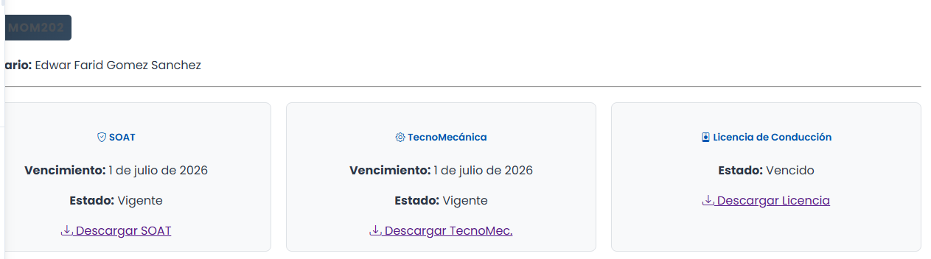

Historial de mantenimientos:

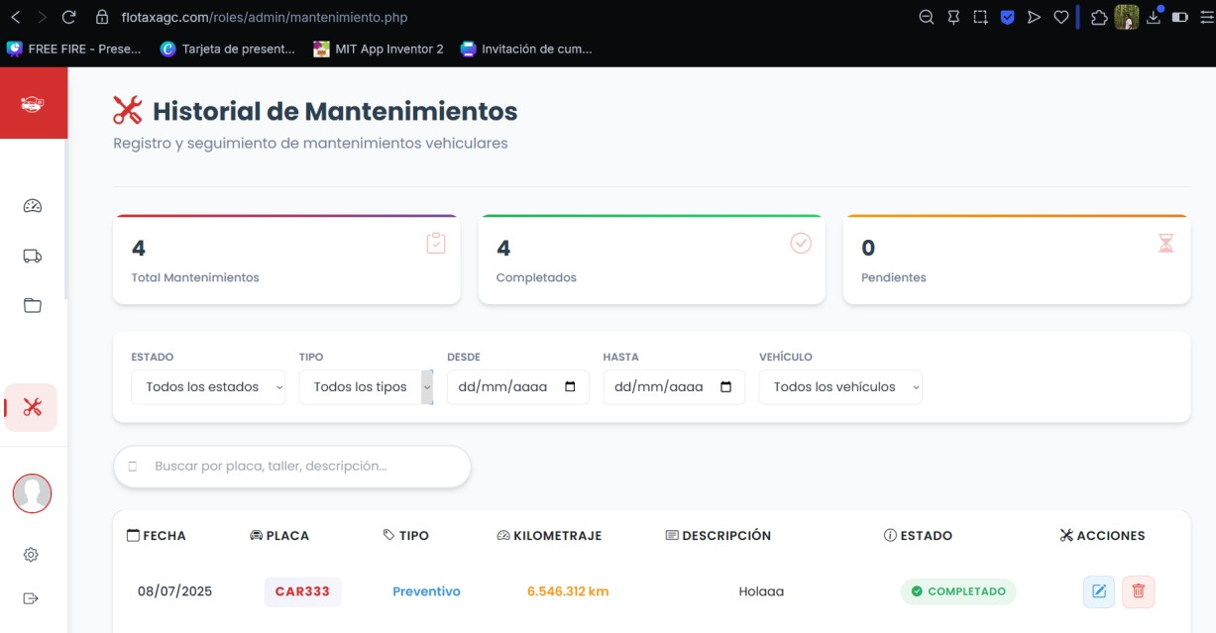
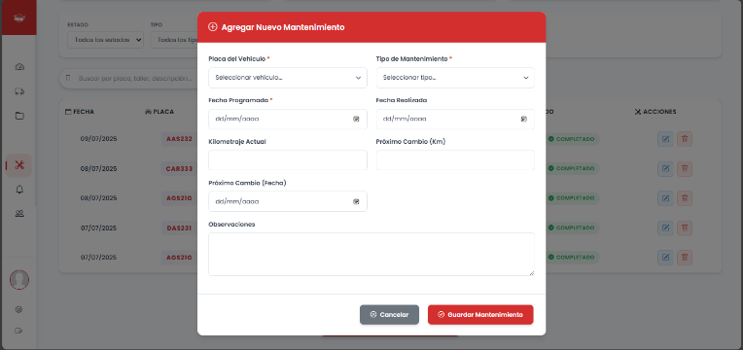
Muestra el historial de los mantenimientos de los vehículos.

Agrega y edita los mantenimientos de
Aquellos…
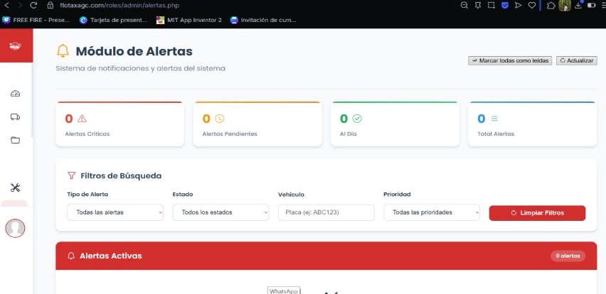
Modulo alertas:
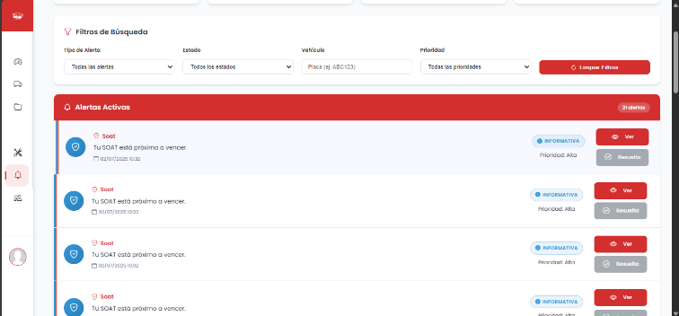
Muestra las notificaciones que han llegado a los usuarios incluye filtros alertas activas.

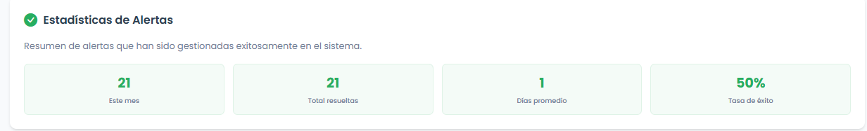

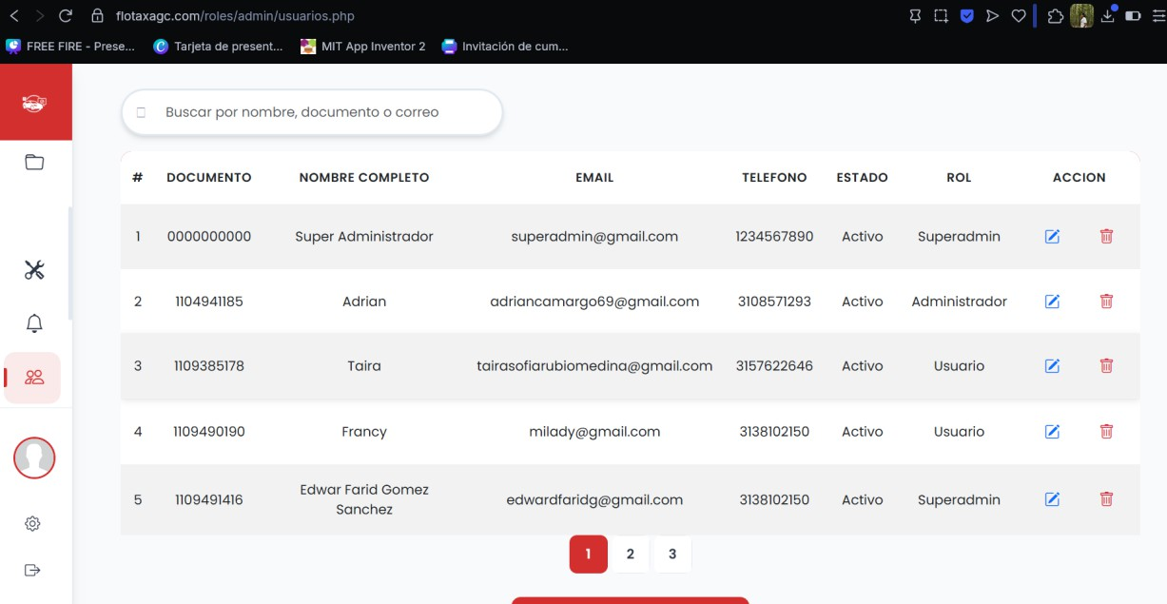
Usuarios:
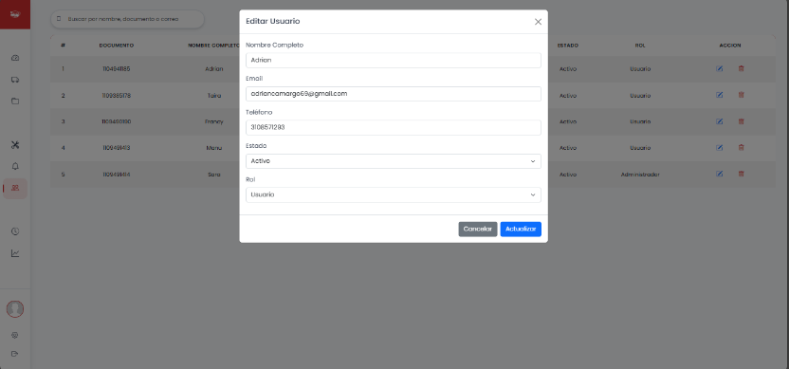
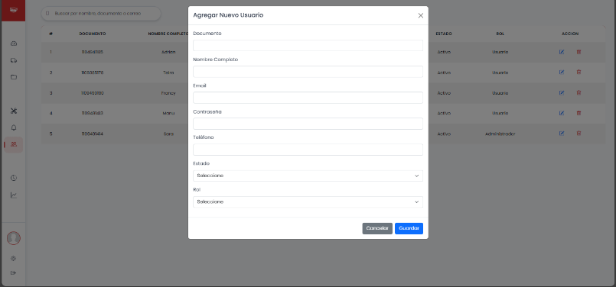
Permite editar, agregar y eliminar y usuarios del sistema además de que cuenta con un asombroso buscador para facilitar una búsqueda rapida
Historial del sistema:
Muestra el historial de todo el sistema junto con sus filtros.

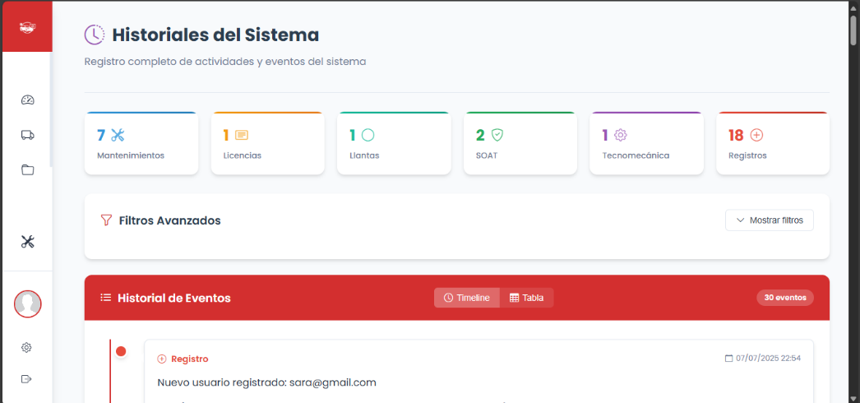

Sus respectivos filtros desplegados
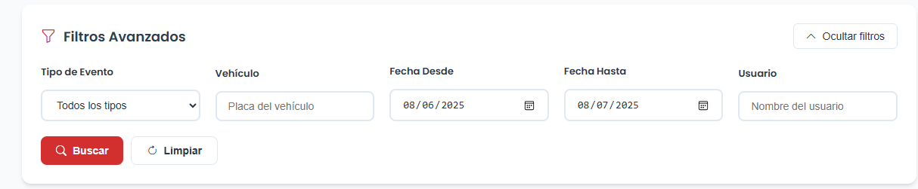

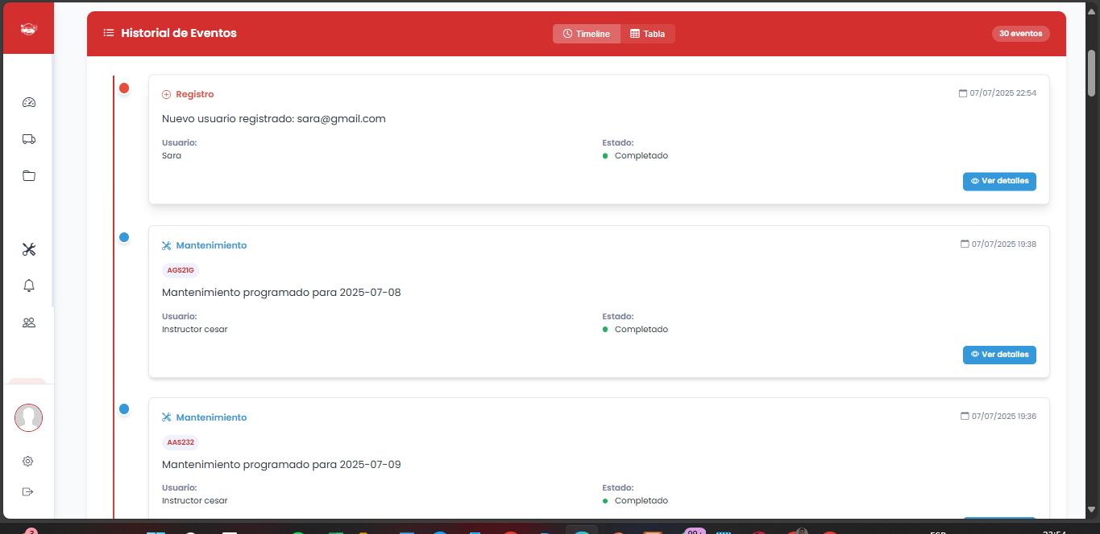
Su respectivo Timelime

Y su tabla en orden donde nos muestra fecha, tipo de evento, descripción, usuario, estado y acciones

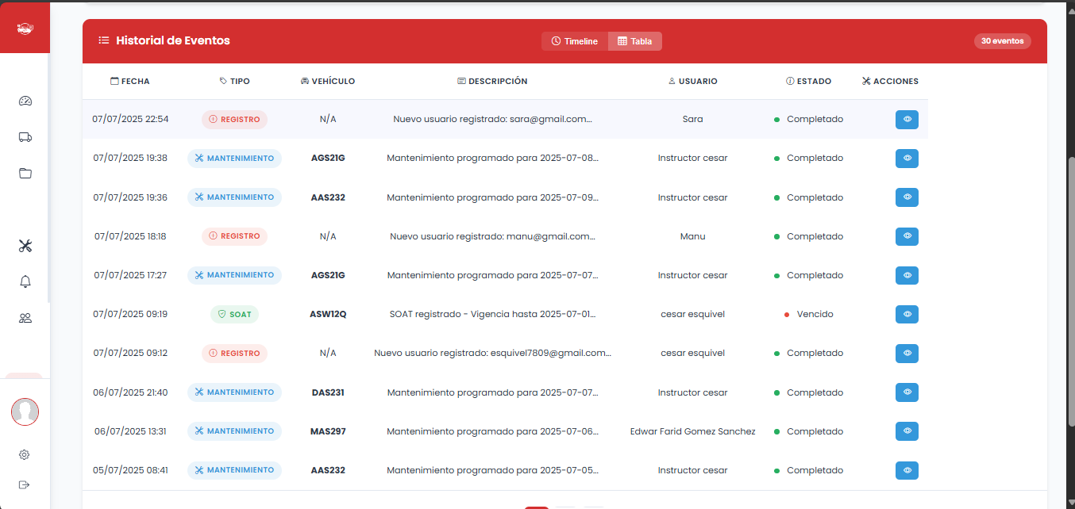

Reportes:
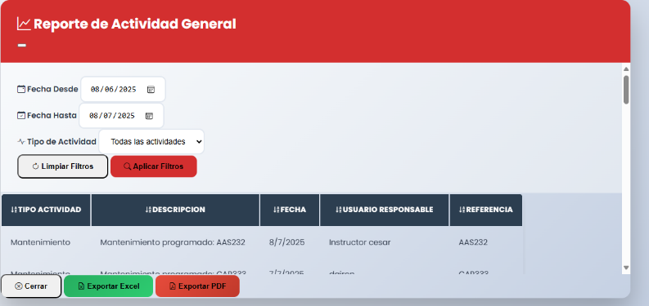
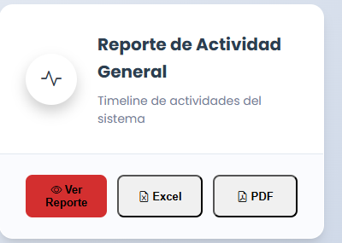
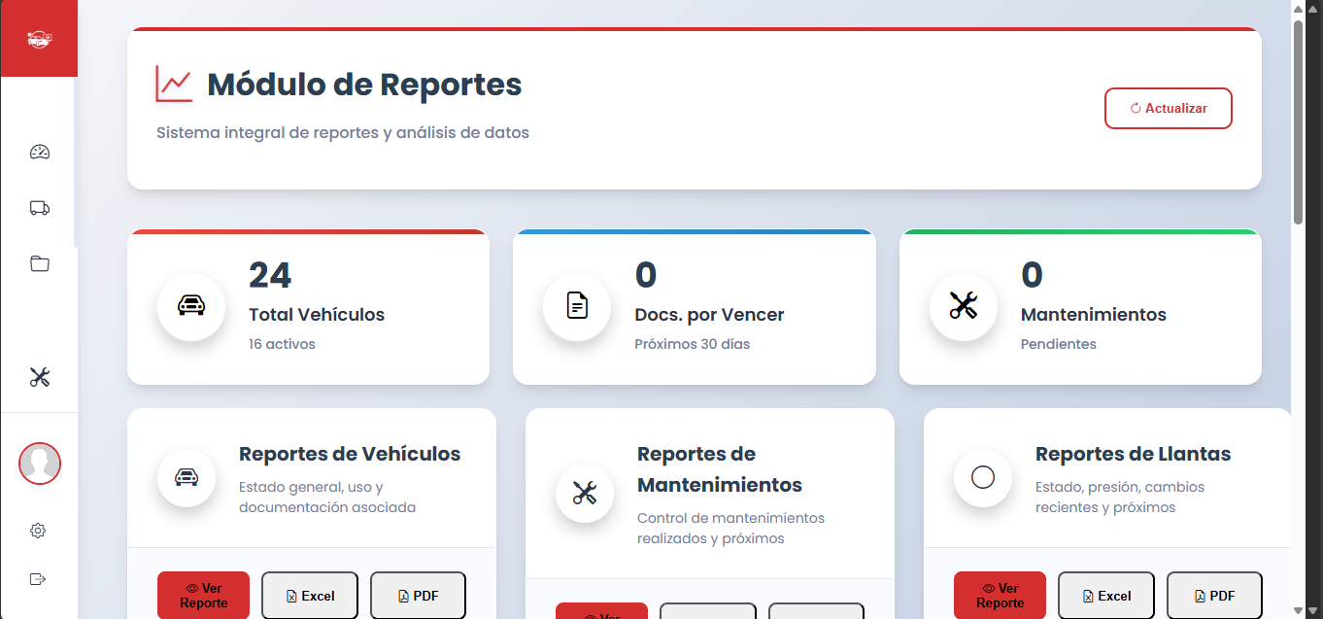
Muestra los reportes de todo el sistema ya sea con PDF o en Excel junto con su respectivo filtrado cada uno de ellos especializados.

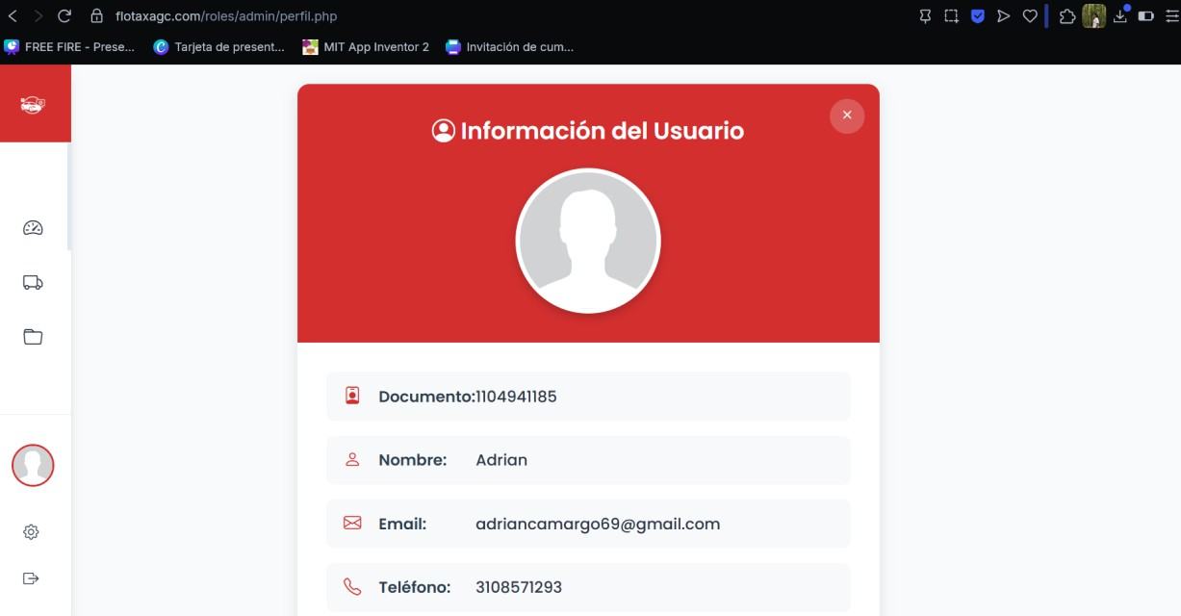
Perfil administrador
Se puede visualizar el perfil del administrador y cambiar la foto.

Gestión de Fechas Clave

¿Cómo se generan los recordatorios?

El sistema cuenta con un módulo automático de notificaciones, que revisa diariamente el estado de los documentos y mantenimientos de los vehículos registrados. Cuando se identifica que un documento está por vencer o vencido, se genera una alerta que es enviada al usuario correspondiente, y además se almacena en el módulo de alertas visibles para el administrador.

Los recordatorios se generan en función de la fecha de vencimiento registrada en cada documento (SOAT, técnico-mecánica, etc.) o el próximo mantenimiento programado.

El sistema también puede enviar correos electrónicos si está configurada la funcionalidad.

¿Cuánto tiempo antes se notifican los vencimientos?
Los vencimientos se notifican en tres etapas clave:

- 3 días antes del vencimiento: Se genera la primera alerta preventiva.

- 1 día antes del vencimiento: Se refuerza el aviso como urgente.
- Día del vencimiento: El documento o mantenimiento cambia de estado a "vencido" y se notifica como tal.

Estas alertas pueden visualizarse desde el módulo de alertas, el historial del sistema, o directamente en el panel de administración.

Pruebas Básicas Recomendadas
El administrador debe realizar pruebas regulares para verificar el funcionamiento correcto del sistema. Aquí se describen algunas pruebas básicas que se pueden ejecutar:

Prueba | Descripción
Inicio de sesión | Verificar que el acceso con documento y contraseña del administrador funciona correctamente.
Registro de vehículo | Añadir un nuevo vehículo y validar que se muestra correctamente en la lista.
Carga de documentos | Subir SOAT, técnico-mecánica, etc., y comprobar que se almacenan y se puede visualizar.
Próximo mantenimiento | Registrar un mantenimiento con una próxima fecha y comprobar si se genera una alerta futura.
Eliminación y edición de vehículos | Editar o eliminar un vehículo y confirmar que los cambios se reflejen en el sistema.
Alertas del sistema | Confirmar que las alertas se generan en las fechas programadas y se muestran al usuario/admin.
Visualización de reportes | Probar filtros y exportación en PDF/Excel desde el módulo de reportes.
Cambio de contraseña del administrador | Modificar la contraseña desde el perfil y verificar que el cambio se guarde correctamente.

Estas pruebas se recomiendan realizar semanalmente o cada vez que se hagan cambios importantes al sistema.

Glosario del Manual del Administrador
Este glosario te servirá para aclarar términos técnicos y funcionales dentro del sistema:

Término | Definición
Administrador | Usuario con permisos totales sobre el sistema. No requiere registro.
Dashboard | Vista principal donde se muestran estadísticas clave del sistema.
Vehículo | Registro de un automóvil, moto, bus o similar con su información asociada.
Documentos | Archivos obligatorios como SOAT, técnico-mecánica, licencia, entre otros.
Mantenimiento | Actividades realizadas a un vehículo para conservar su funcionamiento.
Historial de mantenimientos | Registro cronológico de los mantenimientos realizados a cada vehículo.
Módulo de alertas | Sección que muestra notificaciones generadas por el sistema a los usuarios.
Usuario | Persona registrada en el sistema que gestiona su(s) vehículo(s).
Historial del sistema | Registro de todas las acciones realizadas en el sistema con filtros de búsqueda.
Reporte | Documento generado con datos del sistema, exportable en PDF o Excel.
Perfil administrador | Información personal del administrador, permite cambiar foto y datos.

Contacto de soporte

- Información de contacto para reportar errores o pedir ayuda técnica: Celular: 3118410185

